
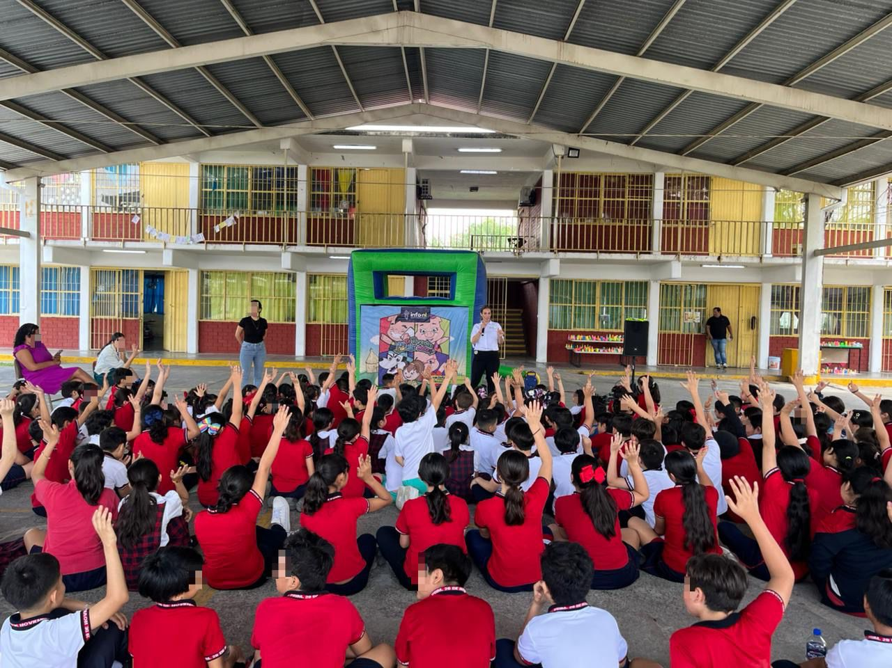
Fecha: 27 de abril 2026
Hora: 11:00 a.m.
Asistentes: 180
Dirigido a: Escuela Prim.
20 de noviembre.
Programa Infantil “Los Valores de la Transparencia”
Cuento: No te enredes en las redes

